溶剂型木器涂料用稀释剂中有害物质限量
- 范围
本标准规定了溶剂型木器涂料用稀释剂中影响人体健康、环境安全的苯、甲醇、乙二醇醚及其酯类、卤代烃四类有害物质限量的要求、试验方法、检验规则、包装标志和安全防护。
本标准适用于溶剂型木器涂料用稀释剂和室内装饰装修木质材料的工厂化涂装用稀释剂。
- 规范性引用文件
下列文件对于本文件的应用是必不可少的。凡是注日期的引用文件，仅所注日期的版本适用于本文件。凡是不注日期的引用文件，其最新版本（包括所有的修改单）适用于本文件。
GB 190 危险货物包装标志
GB/T 3186 色漆、清漆和色漆与清漆用原材料取样
GB/T 6682 分析实验室用水规格和试验方法
GB 6944 危险货物分类和品名编号
GB/T 8170 数值修约规则与极限数值的表示和判定
GB/T 9750 涂料产品包装标志
GB 18581 室内装饰装修材料 溶剂型木器涂料中有害物质限量
- 要求
稀释剂产品有害物质限量应符合表1的要求。
- 稀释剂产品有害物质限量
项 目 | 限 量 值
苯含量/(g/100g) ≤ | 0.3
甲醇含量/(g/100g) ≤ | 0.3
乙二醇醚及其酯类物质含量(以乙二醇甲醚、乙二醇甲醚醋酸酯、乙二醇乙醚、乙二醇乙醚醋酸酯、二乙二醇丁醚醋酸酯计) /(g/100g) ≤ | 0.1
卤代烃总量(以二氯甲烷、1，1-二氯乙烷、1，2-二氯乙烷、三氯甲烷、1，1，1-三氯乙烷、1，1，2-三氯乙烷、四氯化碳计)/(g/100g) ≤ | 0.1
- 试验方法
  - 取样
产品取样应按GB/T 3186的规定进行。
  - 试验方法
    - 苯、甲醇、乙二醇醚及其酯类的测定按附录A进行。
    - 卤代烃的测定按GB 18581附录C进行,标准图谱见附录B。
- 检验规则
  - 型式检验项目包括表1所列的全部项目。
    - 正常生产情况下，每半年至少进行一次型式检验，有下列情况之一时，也应进行型式检验：
- 新产品定型时；
- 产品异地生产时；
- 生产配方、设备、工艺、原材料及其来源有较大改变时；
- 停产三个月后恢复生产时。
  - 结果的判定
所有项目检验结果均符合本标准要求时，判该产品符合标准要求；如有一项检验结果不符合本标准要求时，应对保存样品进行复验，如复验结果仍不符合本标准要求时，判该产品不符合标准要求。
- 包装标志
产品包装标志除应符合GB/T 9750的规定外，按本标准检验合格的产品可在包装标志上明示符合本标准要求。
- 安全防护
  - 生产车间应设置相应的通风设备、防静电设施，配备必要的消防器材，原料中凡属国家规定的易燃物品（GB 6944）应按GB 190规定的警示标志或中文警示说明予以标注。
  - 生产及使用人员应穿戴好必要的防护用品，如保护目镜、防护手套、防护服、防护靴、送风式防毒面具或防毒口罩等。
  - 使用时应保证室内通风良好，使用后继续保持室内空气流通。
  - 生产及使用应符合国家产业政策、安全生产及环境保护等要求。

- （规范性附录）
苯、甲醇、乙二醇醚及酯类的测定 气相色谱法
  - 原理
样品经稀释后直接注入气相色谱仪中，苯、甲醇、乙二醇醚及酯类（乙二醇甲醚、乙二醇甲醚醋酸酯、乙二醇乙醚、乙二醇乙醚醋酸酯、二乙二醇丁醚醋酸酯）在色谱柱中与其他组分分离，用氢火焰离子化检测器检测，以保留时间定性，内标法定量。
  - 材料和试剂
除非另有说明，所有试剂均使用分析纯试剂；分析用水应符合GB/T 6682规定的一级水规格。
    - 载气：氮气，纯度≥99.995%。
    - 燃气：氢气，纯度≥99.995%。
    - 助燃气：空气。
    - 辅助气体（隔垫吹扫和尾吹气）：与载气具有相同性质的氮气。
    - 稀释溶剂：用于稀释试样的有机溶剂，不含任何干扰测试的物质，纯度至少为99%（质量分数）或已知纯度，如乙酸乙酯等。
    - 标准物质:纯度不小于99%（质量分数）的色谱纯苯、甲醇、乙二醇甲醚、乙二醇甲醚醋酸酯、乙二醇乙醚、乙二醇乙醚醋酸酯、二乙二醇丁醚醋酸酯或有证标准物质。
    - 内标物：试样中不存在的化合物，且该化合物能够与色谱图上其他成分完全分离，其纯度至少为99%（质量分数）或已知纯度，如正庚烷、正戊烷等。
  - 仪器设备
    - 气相色谱仪：配有氢火焰离子化检测器、分流进样口。
    - 进样器：容量至少应为进样量两倍的手动或自动进样器。
    - 容量瓶：容积10 mL。
    - 电子天平：精度0.0001 g。
    - 移液枪。
  - 分析步骤
    - 混合标准的配制
分别称取约10 mg(精确至0.1 mg)的标准物质(A.2.6)于10 mL容量瓶中，以稀释剂(A.2.5)稀释定容并摇匀，此混合标准浓度约1000μg/mL；再以稀释剂(A.2.5)逐级稀释成50μg/mL、100μg/mL、250μg/mL、500μg/mL、1000μg/mL的混合标准系列。用移液枪准确移取1mL混合标准系列于干燥洁净的进样瓶中，分别加入0.1 mL以稀释剂(A.2.5)为溶剂的200μg/mL的内标物溶液，摇匀待测。
    - 试样溶液的制备
平行称取试样约1 g（精确至0.0001 g）于10 mL容量瓶中，以稀释剂(A.2.5)稀释定容并摇匀。用移液枪准确移取1 mL试样溶液于干燥洁净的进样瓶中，加入0.1 mL以稀释剂(A.2.5)为溶剂的200μg/mL的内标物溶液，摇匀待测。
- 每次称量后应立即将容量瓶盖紧，防止标准物质和试样的挥发损失。
- 以上混合标准系列浓度及内标物浓度均为推荐浓度，试验时应根据试样的实际情况而定。
  - 测定
    - 色谱参考条件
      - 色谱柱：聚硅氧烷类毛细管柱，60 m×0.32 mm×1.80 μm或同等性能的色谱柱。
      - 柱温：初始温度50 ℃保持4 min,然后以15 ℃/min升至80 ℃保持5 min,再以5 ℃/min升至 130 ℃，以20 ℃/min升至230 ℃保持4 min。
      - 进样口温度：260 ℃。
      - 检测器温度：280 ℃。
      - 载气流速：2.0 mL/min；尾吹：25.0 mL/min。
      - 氢气：40.0 mL/min；空气：400.0 mL/min。
      - 分流比：50:1。
      - 进样量：1.0 μL。
- 也可根据所用气相色谱仪的性能及样品实际情况选择最佳的色谱测定条件。
    - 相对校正因子的测试及计算
待仪器稳定后，将1.0 μL的混合标准(A.4.1)注入气相色谱仪，在上述色谱条件下(A.5.1)确定苯、甲醇、乙二醇甲醚、乙二醇甲醚醋酸酯、乙二醇乙醚、乙二醇乙醚醋酸酯、二乙二醇丁醚醋酸酯各自色谱峰的位置和色谱峰面积,色谱图如图1所示。
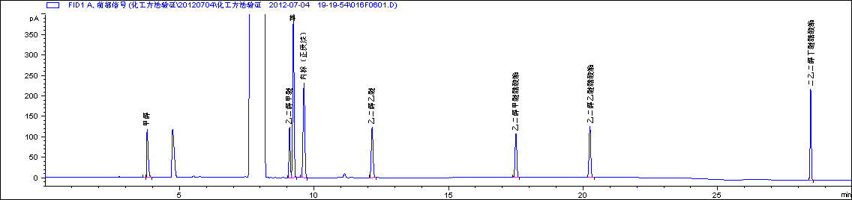
  - 混合标准在聚硅氧烷类毛细管柱上的出峰顺序
苯、甲醇、乙二醇甲醚、乙二醇甲醚醋酸酯、乙二醇乙醚、乙二醇乙醚醋酸酯和二乙二醇丁醚醋酸酯的相对校正因子R_{i}由仪器自动计算或按式(A.1)计算：
$R_{i}=\frac{A_{\text{is}}m_{\text{ci}}}{m_{\text{is}}A_{\text{ci}}}$ (A.1)
式中：
R_{i} －化合物i的相对校正因子；
m_{ci}－校准混合物中化合物i的质量，g；
m_{is}－校准混合物中内标物的质量，g；
A_{is} －内标物的峰面积；
A_{ci}－化合物i的峰面积；
R_{i} 值保留三位有效数字。取两次平行测定结果的算术平均值，两次平行测定结果的相对偏差应小于5％。
    - 试样的测试
将1.0 μL的试样溶液(A.4.2)注入气相色谱仪中，在与(A.5.2)同等的试验条件下进行测试，记录色谱图和色谱数据。
- 如目标物与杂质分离较差，不能准确定量时，可更换不同极性的色谱柱进行测定，根据保留时间进行定性。
    - 空白试验
除不加试样外，采用完全相同的步骤进行平行操作。
    - 结果计算
被测化合物（苯、甲醇、乙二醇甲醚、乙二醇甲醚醋酸酯、乙二醇乙醚、乙二醇乙醚醋酸酯、二乙二醇丁醚醋酸酯）的含量由仪器自动计算或按式(A.2)计算：
$X_{i}=R_{i}\frac{m_{\text{is}}A_{i}}{{\text{mA}}_{\text{is}}}$×100 (A.2)
式中：
X_{i}——试样中被测化合物i的质量分数，g/100g；
R_{i}——被测化合物i的相对校正因子；
m_{is}——内标物的质量，g；
A_{i}——试样中被测化合物i的峰面积；
m——试样的质量，g；
A_{is}——内标物的峰面积。
- 计算结果需扣除空白值，被测化合物i的测定结果以两次平行测定结果的算术平均值表示。
  - 精密度
    - 重复性
两次测试结果的相对偏差应小于5%。
    - 再现性
不同实验室间测试结果的相对偏差应小于10%。

- （资料性附录）
卤代烃标准图谱
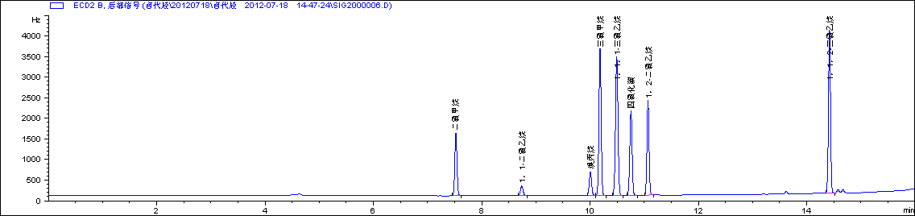
  - 卤代烃标准混合物在聚硅氧烷类毛细管柱上的出峰顺序

